**临泉县城关街道于小村全面建设 小康社会大事迹**

1. **于小村基本情况**

该村位于城关街道西偏北方位，辖四个自然村：于小、于大、饶楼、李庞庄，面积400000平方米，总人口3733人，耕地面积2650亩，全村党员62名，两委班子健全，该村依国家政策为依托，抢抓机遇，近几年来，经济不断发展壮大。

## 村室

1. **产业发展情况**

2018年以来，于小村土地流转2200亩，每亩1000元，极大地提高和稳定了农民收入。于大庄蛋鸡养殖场种植，于大庄蘑菇种植基地，于大庄于清良肉羊养殖场，海天朗德鹅养殖场，鸿泰烟花爆竹有限公司，贫困户种植、养殖规模的进行奖补，主要目的是提高贫困户发展产业的动力，鼓励贫困户勤劳致富。五年来，我村建设联创车间1个（投资32.9万元），年实现村集体分红3万元。

## 海天

**海天朗德鹅养殖厂**

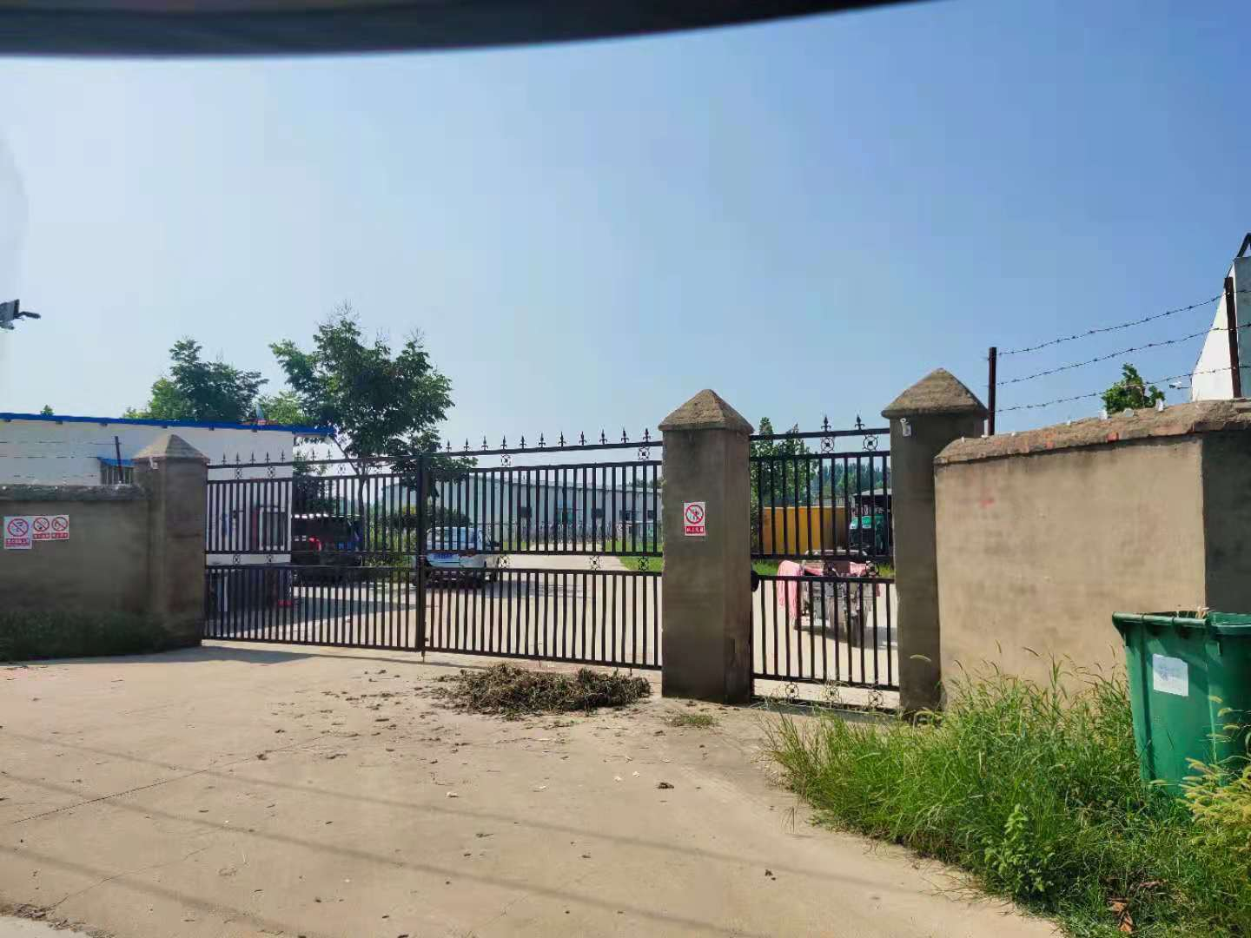**鸿泰烟花爆竹有限公司**

## **基础设施建设持续完善**

五年来，我村共计修建农村道路5.33公里（投入资金384.78万元），修建桥涵1座（投入资金22万元），农田水利基础设施建设投入资金12万元。同时还投资建设文化广场1个（投资10万）、自然村文化广场2个，安装太阳能路灯150盏（投入资金20万元）。

**四、民生建设取得新突破**

于小村农村合作医疗保险完成全覆盖，让于小村的群众能够看病得到保障；大力提倡银龄安康意外保险，参保人员增加，若群众出现意外伤害减少家庭开支。2017年以来于小村完成户厕改造193户，大大改善了群众的居住生活条件，带动了群众使用卫生厕所观念，让农民的生活环境更加充满幸福感！

**五、脱贫攻坚取得新成效**

于小村158户410人贫困户中因病、因残是造成贫困的主要原因。（致贫原因：因病致贫88户209人；因残致贫31户76人，因学致贫5户22人；因缺劳力致贫8户9人；因缺技术致贫23户86人；因自身发展动力不足致贫3户3人）。

于小建档立卡贫困户158户410人，现已全部脱贫,为下一步乡村振兴打下坚实基础。